2013化学竞赛必备
第一部分：基础知识
基本化学反应
- 基本反应类型：
化合反应：多变一 分解反应：一变多
置换反应：一单换一单 复分解反应：互换离子

2、常见元素的化合价（正价）：
一价钾钠氢与银，二价钙镁钡与锌，三价金属元素铝；
一五七变价氯，二四五氮，硫四六，三五有磷，二四碳；
一二铜，二三铁，二四六七锰特别。
重要化学实验注意步骤
1、实验室制取氧气的步骤：
“茶（查）、庄（装）、定、点、收、利（离）、息（熄）”
“查”检查装置的气密性 “装”盛装药品，连好装置
“定”试管固定在铁架台 “点”点燃酒精灯进行加热
“收”收集气体 “离”导管移离水面
“熄”熄灭酒精灯，停止加热。
2、用CO还原氧化铜的实验步骤：
“一通、二点、三灭、四停、五处理”
“一通”先通氢气，“二点”后点燃酒精灯进行加热；
“三灭”实验完毕后，先熄灭酒精灯，“四停”等到室温时再停止通氢气；“五处理”处理尾气，防止CO污染环境。
3、电解水的实验现象：
长正短负、正氧负氢、氢多氧少，氢气与氧气的体积比为2:1;质量比为1:8.
- 实验中的规律：
①凡用固体加热制取气体的都选用高锰酸钾制O2装置（固固加热型）；
凡用固体与液体反应且不需加热制气体的都选用双氧水制O2装置（固液不加热型）。
②凡是给试管固体加热，都要先预热，试管口都应略向下倾斜。
③凡是生成的气体难溶于水（不与水反应）的，都可用排水法收集。
凡是生成的气体密度比空气大的，都可用向上排空气法收集。
凡是生成的气体密度比空气小的，都可用向下排空气法收集。
④凡是制气体实验时，先要检查装置的气密性，导管应露出橡皮塞1－2ml，铁夹应夹在距管口1/3处。
⑤凡是用长颈漏斗制气体实验时，长颈漏斗的末端管口应插入液面下。
⑥凡是点燃可燃性气体时，一定先要检验它的纯度。
⑦凡是使用有毒气体做实验时，最后一定要处理尾气。
⑧凡是使用还原性气体还原金属氧化物时，一定是“一通、二点、三灭、四停”
5、洗气瓶使用方法
用洗气瓶除杂的连接：长进短出
用洗气瓶排水收集气体的连接：短进长出
用洗气瓶排空气收集气体的连接：密小则短进长出，密大则长进短出

6、实验除杂原则：先除其它，后除水蒸气
7、实验检验原则：先验水，后验其它
8、氢气还原氧化铜
先通氢，再点灯，物质变红，就撤灯；降至室温再停氢
酒精灯“迟到早退”，氢气“早来晚走”

重要化学知识
1、组成地壳的元素：养闺女（氧、硅、铝）
2、原子最外层与离子及化合价形成的关系：
“失阳正，得阴负，值不变”：原子最外层失电子后形成阳离子，元素的化合价为正价；原子最外层得电子后形成阴离子，元素的化合价为负价；得或失电子数＝电荷数＝化合价数值。

3、金属活动性顺序：
金属活动性顺序由强至弱：K Ca Na Mg Al Zn Fe Sn Pb (H) Cu Hg Ag Pt Au （按顺序背诵） 钾钙钠镁铝 锌铁锡铅（氢） 铜汞银铂金
重要化学口诀
1、化学实验基本操作口诀：
固体需匙或纸槽,一送二竖三弹弹;块固还是镊子好,一横二放三慢竖
液体应盛细口瓶,手贴标签再倾倒;读数要与切面平,仰视偏低俯视高
滴管滴加捏胶头,垂直悬空不玷污;不平不倒不乱放,用完清洗莫忘记
托盘天平须放平,游码旋螺针对中;左放物来右放码,镊子夹大后夹小
试纸测液先剪小,玻棒沾液测最好;试纸测气先湿润,粘在棒上向气靠
酒灯加热用外焰,三分之二为界限;硫酸入水搅不停,慢慢注入防沸溅
实验先查气密性,隔网加热杯和瓶;排水集气完毕后,先撤导管后移灯
2、“十字交叉法”写化学式的口诀：
“正价左负价右，十字交叉约简定个数，写右下验对错”
3、过滤操作口诀：
斗架烧杯玻璃棒，滤纸漏斗角一样；过滤之前要静置，三靠二低莫忘记。
基本反应规律
1、反应规律：
置换反应：
（1）金属单质 + 酸 →盐 + 氢气
（2）金属单质 + 盐（溶液）→另一种金属 + 另一种盐
（3）金属氧化物＋木炭或氢气→金属＋二氧化碳或水
复分解反应：
①碱性氧化物＋酸→盐＋H2O ②碱＋酸→盐＋H2O
③酸＋盐→新盐＋新酸 ④盐1＋盐2→新盐1＋新盐2
⑤盐＋碱→新盐＋新碱
2、金属＋酸→盐＋H2↑中：
①等质量金属跟足量酸反应，放出氢气由多至少的顺序：Al＞Mg＞Fe＞Zn
②等质量的不同酸跟足量的金属反应，酸的相对分子质量越小放出氢气越多。
③等质量的同种酸跟足量的不同金属反应，放出的氢气一样多。
④在金属＋酸→盐＋H2↑反应后，溶液质量变重，金属变轻。
金属＋盐溶液→新金属＋新盐中：
①金属的相对原子质量＞新金属的相对原子质量时，反应后溶液的质量变重，金属变轻。
②金属的相对原子质量＜新金属的相对原子质量时，反应后溶液的质量变轻，金属变重。
3、催化剂：
一变二不变（改变物质的反应速率，它本身的化学性质和质量不变的物质是催化剂
氧化剂和还原剂：得氧还，失氧氧（夺取氧元素的物质是还原剂，失去氧元素的物质是氧化剂）
初中化学学习方法
- 简化记忆
这是记忆化学实验的主要步骤的有效方法，在理解的基础上，通过几个关键的字或词组成一句精炼的话来记忆。如：用六个字组成：“一点、二通、三加热”，这一句话概括氢气还原氧化铜的关键步骤及注意事项，大大简化了记忆量。
二、理解记忆
对所学知识进行分析、综合、比较、归纳总结，找出内在联系及规律，然后记忆这些带有规律性的知识。如：在记忆元素符号、分子式、原子等概念，必须在理解的意义前提下去记忆。
三、趣味记忆
为了分散难点，提高兴趣，要采用趣味记忆方法来记忆有关的化学知识。如：氢气还原氧化铜实验操作要诀可用：“氢气早出晚归，酒精灯迟到早退。前者颠倒要爆炸，后者颠倒要氧化。”
四、重复记忆
要利用必要的重复来加深记忆事物的印象也是跟遗忘作斗争的有效方法，所以在记住某些知识时常常用默默重复、叙述再现方法来加深印象。
五、编顺口溜记忆
初中化学中有不少知识容量大、记忆难、又常用，但很适合编顺口溜方法来记忆。如：学习化合价与化学式的联系时可用“一排顺序二标价、绝对价数来交叉，偶然角码要约简，写好式子要检查。”
六、归类记忆
对所学知识进行系统分类，抓住特征。如：记各种酸的性质时，首先归类，记住酸的通性，加上常见的几种酸的特点，就能知道酸的化学性质。
七、对比记忆
对新旧知识中具有相似性和对立性的有关知识进行比较，找出异同点。
八、联想记忆
把性质相同、相近、相反的事物特征进行比较，记住他们之间的区别联系，再回忆时，只要想到一个，便可联想到其他。如：记酸、碱、盐的溶解性规律，不要孤立地记忆，要扩大联想。
九、关键字词记忆
这是记忆概念有效方法之一，在理解基础上找出概念中几个关键字或词来记忆整个概念，如：能改变其它物质的化学反应速度（一变）而本身的质量和化学性质在化学反应前后都不变（二不变）这一催化剂的内涵可用：“一变二不变”几个关键字来记忆。
十、知识网络记忆
用表格或图示进行归纳、整理，使看似零散的知识结成网络。
初中化学常用口诀
1. 物理性质：
色态味 熔沸点
硬密度 水溶性
吸水性 挥发性
2. 化学变化：
化学变化 具有特征
新的物质 一定生成
放热发光 颜色改变
放出气体 生成沉淀
化变同时 物变发生
3. 制取氧气
（1）茶<查>、庄<装>、定、点、收、利<离>息<熄> （2）二氧化锰、氯酸钾 一三混匀口略下
先查气密后装药 固定之后把热加 如果加热高锰酸钾 管口还应塞棉花
气泡均匀才收集 先撤导管后熄火 若用向上排气法 导管还得深深插
余烬火柴检验它 收集采用排水法
4. 制取氢气：
不纯锌粒稀硫酸 装入试管和漏斗 不用加热、催化剂 点燃验纯要牢记
5. 氢气的化学性质：
氢气具有可燃性 纯净燃烧很安静 若用还原氧化铜 亮红色铜会生成
实验开始先通氢 赶跑空气后点灯 由黑变红先撤灯 试管冷却停通氢
先点后通要爆炸 先停后撤要氧化
6. 氢气还原氧化铜
氢气早出晚归 酒精灯迟到早退
前者颠倒要爆炸 后者颠倒要氧化
7. 28种元素的记忆：
碳氢氧氮硅硫磷 钾钙钠镁铝铁锌
氟氯溴碘氦氖氩 钡锰铜汞银铂金
8. 元素在地壳中的含量排序（从多到少）
氧 硅 铝 铁 钙 钠 钾 镁 氢
养闺女、贴该拿、嫁美卿（谐音记忆）
9. 混合物与纯净物：
混合物、多成分 多种物质来组成
原来性质各保持 彼此共存不反应
纯净物单成分 同种分子来构成
简单混合不存在 发生反应不可能
10. 单质与化合物：
氧气氮气碳硫磷 都是单质非金属
钾钠钙镁铝铁锌 都是单质属金属
两者都有共同点 同种元素来组成
二氧化碳氯化氢 高锰酸钾硝酸银
二氧化硫氯酸钾 还有五氧化二磷
它们都是化合物 不同元素来组成
无论单质化合物 它们都是纯净物
11. 分子：
分子肉眼看不见 化学变化分子变
分子之间有间隔 不停运动无规则
12. 原子：
化学变化中最小 除去原子还有谁
原子结构有三子 质子中子和电子
核内正电含质子 核外出现负电子
不显电性是中子 质量集中在核里
13. 离子：
如果原子带电荷 此时离子来相称
阴离子带负电 阳离子带正电
离子符号歪戴帽 先写数字后标号
14. 读写化学试：
（1）金前非后 氧化物氧在后
先写的后读 后读的先写
角码小写不能丢 中间“化”字不可漏
（2）正价先 负价后 标价交叉 找个数
15. 化合价：
（1）化合价实质要认准 金正非负单质零
许多元素有变价 条件不同价不同
氢+1 氧-2 正负总价和为零
（2）一价氢氯钾钠银 二价氧钙钡镁锌
三铝四硅五价磷 读变价也不难
二三铁二四碳 勿丢二三四五氮
二四六硫都齐全 铜汞二价最常见
（3）得电子元素显负价 失电子元素显正价
电子对偏向显负价 电子对偏离显正价
（4）负一硝酸 氢氧根 负二碳酸硫酸根
正一价的是铵根

氧气口诀：
二氧化锰氯酸钾；混和均匀把热加。制氧装置有特点；底高口低略倾斜。
集气口诀：
与水作用用排气法；根据密度定上下。不溶微溶排水法； 所得气体纯度大。
电解水口诀：
正氧体小能助燃；负氢体大能燃烧。
化合价口诀：
常见元素的主要化合价：氟氯溴碘负一价；正一氢银与钾钠。氧的负二先记清；正二镁钙钡和锌。正三是铝正四硅；下面再把变价归。全部金属是正价；一二铜来二三铁。锰正二四与六七；碳的二四要牢记。非金属负主正不齐；氯的负一正一五七。氮磷负三与正五；不同磷三氮二四。有负二正四六；边记边用就会熟。
常见根价口诀：
一价铵根硝酸根；氢卤酸根氢氧根。高锰酸根氯酸根；高氯酸根醋酸根。二价硫酸碳酸根；氢硫酸根锰酸根。暂记铵根为正价；负三有个磷酸根。
金属活动性顺序表：
（初中）钾钙钠镁铝、锌铁锡铅氢、铜汞银铂金。
（高中）钾钙钠镁铝锰锌、铬铁镍、锡铅氢；铜汞银铂金。
化合价口诀二：
一价氢氯钾钠银；二价氧钙钡镁锌，三铝四硅五氮磷；二三铁二四碳，二四六硫都齐；全铜以二价最常见。
盐的溶解性：
钾钠铵硝皆可溶、盐酸盐不溶银亚汞；硫酸盐不溶钡和铅、碳磷酸盐多不溶。多数酸溶碱少溶、只有钾钠铵钡溶。

制氧气口诀
二氧化锰氯酸钾；混和均匀把热加。
制氧装置有特点；底高口低略倾斜。

集气口诀
与水作用排气法；根据密度定上下。
不溶微溶排水法；所得气体纯度大。

电解水口诀
正氧体小能助燃；负氢体大能燃烧。

常见根价口诀
一价铵根硝酸根；氢卤酸根氢氧根。
高锰酸根氯酸根；高氯酸根醋酸根。
二价硫酸碳酸根；氢硫酸根锰酸根。
暂记铵根为正价；负三有个磷酸根。

金属活动性顺序表
（初中）钾钙钠镁铝，锌铁锡铅氢，铜汞银铂金。
（高中）钾钙钠镁铝锰锌，铬铁镍，锡铅氢，铜汞银铂金。

化合价口诀
一价氢氯钾钠银；二价氧钙钡镁锌。
三铝四硅五氮磷；二三铁，二四碳。
二四六，硫都齐；全铜二价最常见。

盐的溶解性
钾钠铵硝皆可溶；盐酸盐不溶银亚汞。
硫酸盐不溶钡和铅；碳磷酸盐多不溶。
多数酸溶碱少溶；只有钾钠铵钡溶。

第二部分：化学真题
2012年中山市初中化学竞赛
初赛试题

注意事项：1．全卷共6页。考试时间90分钟，满分100分。
2．答卷前，务必用黑色字迹的钢笔或签字笔将自己的准考证号和姓名填写在答题卡对应位置上，并用2B铅笔将试室号和座位号涂黑。
3．请将选择题的答案用2B铅笔把答题卡上对应题目的答案标号涂黑；如需改动，用橡皮擦擦干净后，再选涂其他答案。
4．非选择题必须用黑色字迹的钢笔或签字笔在答题卡上指定区域作答；如需改动，先在原来的答案上划一横线，然后在旁边空位处重新写。不准使用铅笔和涂改液。
5．可能用到的相对原子质量：H-1 C-12 O-16 Na-23 Cl-35.5
S-32 Ca-40

一、选择题（本题有14小题，每题2分，共28分。每小题只有一个选项符合题意）
1．下列选项中属于化学变化的是
A．云变成雨 B．酒精挥发 C．大米酿酒 D．石蜡熔化成液态
2．下列对空气的成分描述正确的是
A．空气是纯净物 B．氧气支持呼吸和燃烧
C．氮气的化学性质很活泼 D．空气中只含有氧气和氮气
3．下列对合金的描述正确的是
A．K金是纯净物
B．合金中只含金属元素
C．钢是合金，所以钢不生锈
D．合金的硬度一般比组成它的纯金属的硬度大
4．下列说法错误的是
A．脂肪是人体的后备能源 B．维生素是无机营养素
C．糖类是人体能量的主要来源 D．蛋白质是构成细胞的基础物质
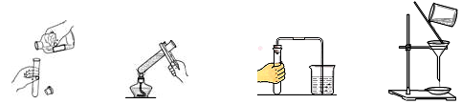
5．下列实验操作正确的是

A．倾倒液体 B．加热液体 C．检查气密性 D．过滤
6．下列说法正确的是
A．明矾能净水
B．混合物中一定含有多种元素
C．配制溶液时，搅拌的目的是增大溶质的溶解度
D．向某无色溶液中滴加酚酞试液无现象，则溶液一定呈中性
7．下列各组物质对应的鉴别方法正确的是
A．硬水和软水——观察是否澄清
B．双氧水和蒸馏水——观察颜色
C．黄金和黄铜——滴加稀盐酸
D．生理盐水和葡萄糖注射液——加紫色石蕊溶液
8．下列粒子表示2个氧分子的是
A．2H₂O B．2SO₂ C．2H₂O₂ D．2O₂
9．水稻最适宜生长的土壤的pH是6~7。某稻田的土壤的pH=8，水稻长势较差，在施用某化肥后生长很好。这说明该化肥的pH
A．大于7 B．小于7 C．等于7 D．无法判断
10．根据右图溶解度曲线，得到的结论正确的是
A．MgSO₄的溶解度随温度升高而增大
B．只有在t₁℃时，NaCl和MgSO₄的溶解度才相等
C．把MgSO₄饱和溶液的温度从t₂℃降至t₁℃时，有晶体析出
D．MgSO₄饱和溶液中溶质的质量分数随温度的升高而增大
11．下列化学现象的描述，错误的是
A．氢氧化钠固体溶于水吸热
B．石灰水中通入二氧化碳变浑浊
C．红磷在空气中燃烧，产生大量白烟
D．细铁丝在氧气中燃烧，火星四射，生成黑色固体
12．已知甲、乙、丙、丁四种溶液分别是K₂CO₃溶液、Na₂SO₄溶液、BaCl₂溶液和稀HCl中的一种。若甲、乙混合有白色沉淀出现；甲、丁混合有气泡产生。则甲、乙、丙、丁四种溶液分别是
A．K₂CO₃、BaCl₂、Na₂SO₄、HCl B．K₂CO₃、Na₂SO₄、BaCl₂、HCl
C．Na₂SO₄、K₂CO₃、BaCl₂、HCl D．Na₂SO₄、BaCl₂、HCl 、K₂CO₃
13．现有甲、乙、丙三种金属，将甲、乙两种金属分别放入硫酸铜溶液中，甲表面有红色固体析出，乙没有明显现象；将甲、丙分别与相同的稀硫酸反应，甲比丙反应慢。下列金属活动性顺序的排列正确的是
A．甲＞乙＞丙 B．丙＞乙＞甲 C．乙＞甲＞丙 D．丙＞甲＞乙
14．下列图像中有关量的变化趋势与对应叙述关系正确的是
滴加石灰水的质量
0
加热时间
滴加水的质量
滴加盐酸质量
0
0
0
产生氢气的质量
溶液的pH
产生沉淀的质量
固体残留物的质量
A B C D
7

A．向一定质量表面生锈的铁片中滴加盐酸至过量
B．向一定质量的稀硫酸中滴加水
C．向氢氧化钠和碳酸钠的混合溶液中滴加石灰水至过量
D．加热一定质量的氯酸钾

二、填空题（本题有5小题，共22分）
15．（4分）有下列气体：①H₂，②CH₄，③O₂，④SO₂。请用编号填空：占空气体积分数约$\frac{1}{5}$的是 ；最理想的燃料是 ；导致酸雨形成的是 ；天然气的主要成分是 。
16．（4分）同一种原子可以用符号${}_{Z}^{A}{}X$表示，其中X表示元素符号，A表示质子数与中子数的和，Z表示质子数。原子${}_{\text{11}}^{\text{23}}{}X$的质子数为 ；中子数为 ；元素符号为 ；该原子形成的离子的核外电子数为 。
17．（5分）
（1）有下列物质：①棉织品，②麻织品，③绦纶，④尼龙，⑤食盐，⑥白酒，⑦食醋。请用编号填空：属于天然纤维的是 ；属于合成纤维的是 ；除去水壶中的水垢应选 。
（2）某些食品包装中有一小袋干燥剂（主要成分为生石灰），若将其投入水中并滴入紫色石蕊试液，溶液变 色；分辨天然纤维和合成纤维的最简单可靠方法是 。
18．（4分）下列是某纽扣电池的反应原理：X+Zn+HgO=Zn(OH)₂+Hg
（1）该反应中X的化学式为 ；Zn的化合价变化为0→ ；
（2）写出用氧化汞冶炼汞的化学方程式 ；
19．（5分）按要求完成下列表格。
序号 | 物质 | 杂质 | 除去杂质试剂及方法
（1） | KOH溶液 | K₂CO₃
（2） | CO₂气体 | HCl
（3） | Cu | CuO
（4） | KNO₃固体 | NaCl
（5） | NaNO₃溶液 | NaCl
三、（本题有2小题，共16分）
20．（9分）（1）请根据要求填空
反应物1 | 反应物2 | 现象 | 化学方程式
硫酸 | 氯化钡 | 有白色沉淀生成
氢氧化钡 | 硫酸钠 | 有白色沉淀生成
从反应前后各溶液中所含离子的角度看，上表中的两个反应实际上是 （填离子符号）之间发生的反应。
（2）把铁制品放入稀硫酸中浸泡，以除去表面的铁锈，其化学方程式为
，反应的基本类型是____________。
21.（7分）由含铜废料制铜的一种方案是：
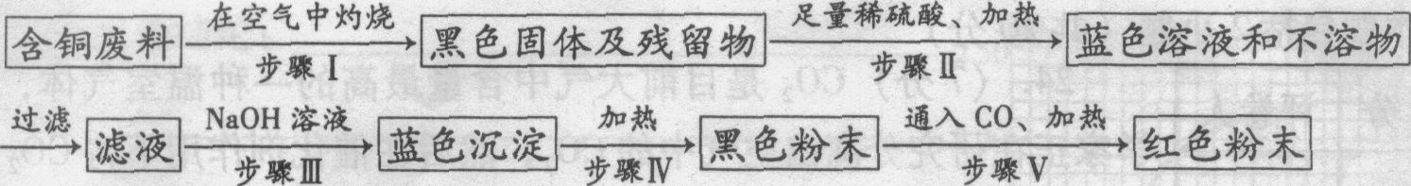
（1）写出下列步骤中的化学方程式：
步骤Ⅲ： 。
步骤V： 。
（2）步骤Ⅱ后形成的蓝色溶液中的溶质是 。
（3）上述方案中可能造成空气污染的步骤是 。

四、（本题有2小题，共22分）
22．（11分）请根据下图回答问题：
（1）图中仪器①②的名称：① ，② 。
（2）实验室用高锰酸钾制取并收集氧气，仪器的组合为（填字母） ，此法生成氧气的化学方程式为 。
（3）检查C装置气密性的方法是：分别向锥形瓶、集气瓶中加水并浸没 ，塞紧橡皮塞、连接导管，用酒精灯加热 ，若集气瓶I和II的导管 ，移开酒精灯后集气瓶I和II的导管有一小段水柱，证明C装置气密性良好。
（4）微型实验有低碳、节约、环保等优点，只要我们善于观察和思考，就能挖掘微型实验的素材和方法。如图G，用稍作加工的胶头滴管，吸取几滴稀盐酸，就可以进行二氧化碳的生成与性质微型实验。其中，a处发生反应的化学方程式为 。若用此胶头滴管进行有毒气体实验，避免有毒气体排放到空气中的一种方法是
。
23．（11分）2011年5月1日，我国实施“醉驾入刑”的新规，引起某探究小组的注意，并设计如下实验，对人酒后呼出的气体与空气组成进行比较（不比较水蒸气）。
【查阅资料】重铬酸钾溶液与乙醇反应，溶液由黄色变成浅绿色。
【提出假设】1．呼出的气体中含有乙醇；
2．呼出的气体中O₂含量比空气的低；
3．呼出的气体中 含量比空气的高。
【实验方案】
（1）按右图装置取气，得空气、呼出气体样品分别于A、C集气瓶中，取多瓶气样备用。
（2）图中NaOH溶液的作用是 ，化学方程式为 。
（3）请填写空格
实验步骤 | 预期现象和结论
①向C集气瓶中伸入燃着的木条 | 火焰变 ，证明假设 成立
②同时向A、C集气瓶中加入等量的 | 若C集气瓶中 ，且较明显，证明假设3成立
③分别向A、C集气瓶中加入少量重铬酸钾溶液 | 若 ，  证明

五、（本题有2小题，共12分）
24．（5分）请根据右图标签的信息回答：
硫酸（分析纯）
化学式H₂SO₄
质量分数98％
密度1.84 g／cm³
**化工厂出品
（1）硫酸中H、S、O三种元素的质量比为 ；
（2）现要配制100 g 4.9％的稀硫酸，需要这种硫酸 g；
（3）使用一段时间后，该硫酸溶质的质量分数小于98％，原因是 。

25．（7分）将36.5 g CaCl₂和NaCl的混合物放入236 g水中使其完全溶解，再加入132.5 g溶质质量分数为20%的Na₂CO₃溶液，恰好完全反应。计算：
（1）生成CaCO₃沉淀的质量是多少克？
（2）反应后所得溶液的溶质质量分数是多少克？

试卷二
2012年全国初中学生化学素质和实验能力竞赛
（第二十二届天原杯）初赛试题(广东赛区)

说明：1．本卷分两部分，共27小题，满分为120分。答案必须写在答题卷上。
2．可能用到的相对原子质量：H-1 C-12 O-16 Na-23 S-32 Cl-35.5 Zn-65
3. 考试时间为100分钟。
第一部分 (共100分)
一．选择题（本大题包括14小题，每小题2分，共28分。每小题只有一个选项符合题意，请将正确选项的字母填在答题卷相应题号的空格内。）
1．2012年3月22日是第二十届“世界水日”，3月22－28日是第二十五届“中国水周”。
联合国确定今年 “世界水日”的宣传主题是“水与粮食安全”（ Water and Food Security）。下
列跟水有关的变化中没有化学变化的是
A. 海水晒盐 B. 太阳能光解水制氢气 C. 饮用水生产 D. 肥皂水区分硬水和软水
2．下列有关物质的用途主要是由其物理性质决定的是
A．干冰用于人工降雨 B．氧气用于医疗急救
C．硫酸清除金属表面的锈 D．氮气用作保护气
3．某综合实践活动小组在校外调查时发现了下列一些现象，你认为其中不合理的是
A．生产农作物时，农民按国家标准适量使用化肥、农药
B．大量的农作物秸秆就地焚烧
C．城市的“地沟油”经过加工处理后，作为化工原料
D．一些农民用熟石灰改良酸性土壤
4．对符号中“3”所表示的含义，说法不正确的是
A．3H——表示三个氢原子 B．3O2——表示三个氧分子
+3
C．Al——表示铝元素的化合价为+3
D．SO3——表示一个三氧化硫分子中含有三个氧元素
5．用分子的相关知识解释下列生活中的现象，其中错误的是
A、热胀冷缩，说明分子的大小随温度升降而改变
B、“酒香不怕巷子深”，说明分子在不停地运动
C、10mL酒精和10mL水混合后，体积小于20mL，说明分子间有空隙
D、湿衣服在夏天比冬天容易晾干，说明分子的运动速率随温度升高而加快
6．“庄稼一枝花，全靠肥当家”。化学肥料与传统农家肥配合使用，对促进农作物增产、解决粮食短缺问题起了重要作用。下列属于复合肥料的是
A. 硝酸铵NH₄NO₃ B. 碳酸氢钾KHCO₃
C. 尿素CO(NH₂)₂ D. 磷酸二氢铵NH₄H₂PO₄
7．白钨矿（主要成分为CaWO₄）是一种重要的含钨矿物，CaWO₄中钨元素（W）的化合价是
A．+6 B．+4 C．+2 D．-2
8．实验测得某些溶液的pH如下，其中呈碱性的是
-1-
A、稀硝酸 B、硼酸 C、氯化钠溶液 D、碳酸钠溶液
9．有甲、乙、丙、丁四种金属。只有甲在自然界主要以单质形态存在。丁盐的水溶液不能用乙制的容器盛放，但可以用丙制的容器盛放。这四种金属的活动性由强到弱的顺序是
A．甲＞乙＞丁＞丙 B．丙＞丁＞乙＞甲 C．乙＞丁＞丙＞甲 D．丙＞乙＞丁＞甲
10．实验操作先后顺序正确的是
A．蒸发食盐水时，先在铁圈上放置蒸发皿，后放酒精灯。
B．测定溶液pH，先将试纸湿润，后用干净的玻璃棒蘸取待测液点在试纸上。
C．木炭还原氧化铜结束时，先把导管从盛有石灰水的烧杯中取出，后停止加热。
D．如果不慎将碱液沾到皮肤上，先涂上硼酸液，后用大量水冲洗。
11．下列图示的实验基本操作正确的是
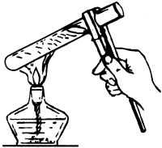
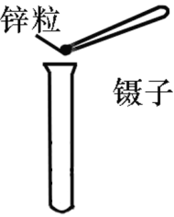
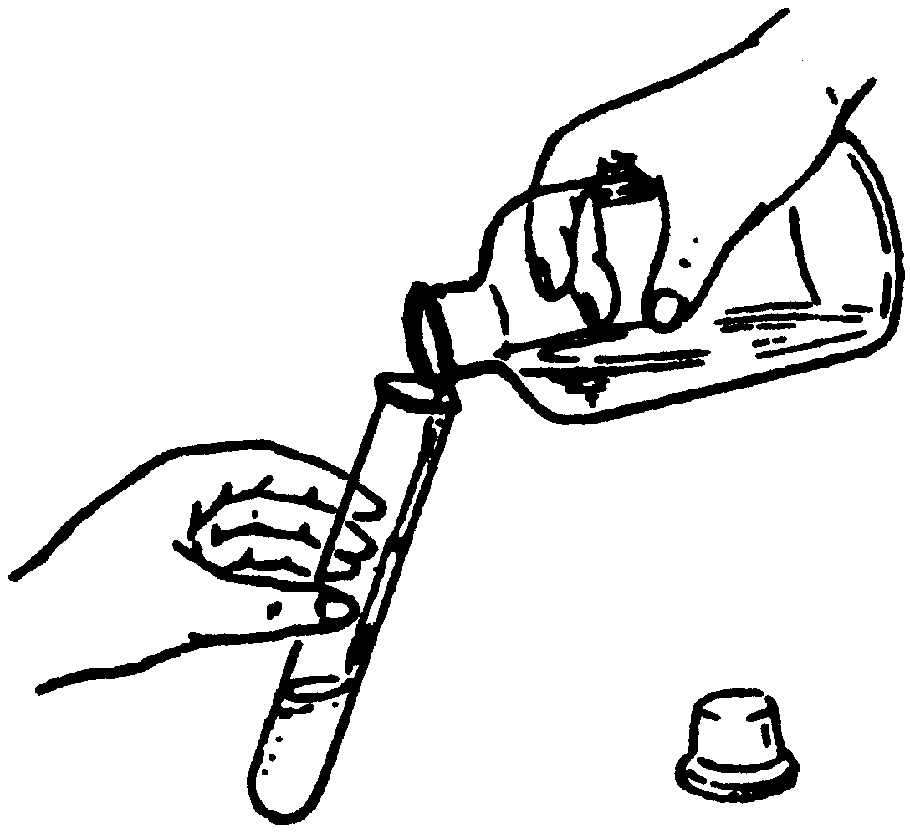

A B C D

12.右图表示的是纯净物、单质、化合物、含氧化合物、氧化物物质
之间的包含与不包含关系，若整个大圆代表纯净物，则①③所属的
类别是
A.① 单质、③ 氧化物 B.① 单质、③ 含氧化合物
C.① 化合物、③氧化物 D. ①化合物、③ 含氧化合物

13．19世纪末，物理学家瑞利在研究中发现，从空气中分离得到的
氮气密度与从含氮物质中制得的氮气密度有微小差异。他没有放过这一微小差异，在与化学家拉姆塞的合作下，经过十几年的努力， 于1894年发现了空气中的氩。下列有关说法中，不正确的是
A．氩是一种化学性质极不活泼的气体
B．19世纪末以前，人们认为空气是由氧气和氮气组成的
C．瑞利从空气中分离出的氮气是纯净物
D．瑞利从含氮物质制得的氮气是纯净物
14.小玲同学对所学部分化学知识归纳如下，其中有错误的一组是
A． 生活中的物质 | B． 安全常识
铅笔芯主要成分——石墨  饮水机滤芯的吸附剂主要成分——活性炭 | 进入陌生溶洞前——先做灯火实验  稀释浓硫酸——水倒入浓硫酸中
C． 元素与人体健康 | D． 日常生活经验
缺铁——易引起贫血  缺碘——易患甲状腺肿大 | 区别老陈醋与酱油——闻气味  区分羊毛纤维与合成纤维——灼烧后闻气味
-2-
二、填空题（本大题包括5小题，共20分）
15．（4分）化学就在我们身边，它与我们的生产、生活息息相关。从金刚石、氦气、干冰、生石灰这几种物质中，选择与下列用途相对应的物质，将它们或主要成分的化学式填写在空格处。
（1）用作填充气艇的是 ； （2）用作致冷剂的是 ；
（3）镶在玻璃刀头上用来裁玻璃的是 ； （4）用作食品干燥剂的是 。
16. （6分）化学与生活密切相关，在厨房里蕴藏着许多化学知识。
（1）下列食物中，能提供大量维生素的是 （填字母序号）；
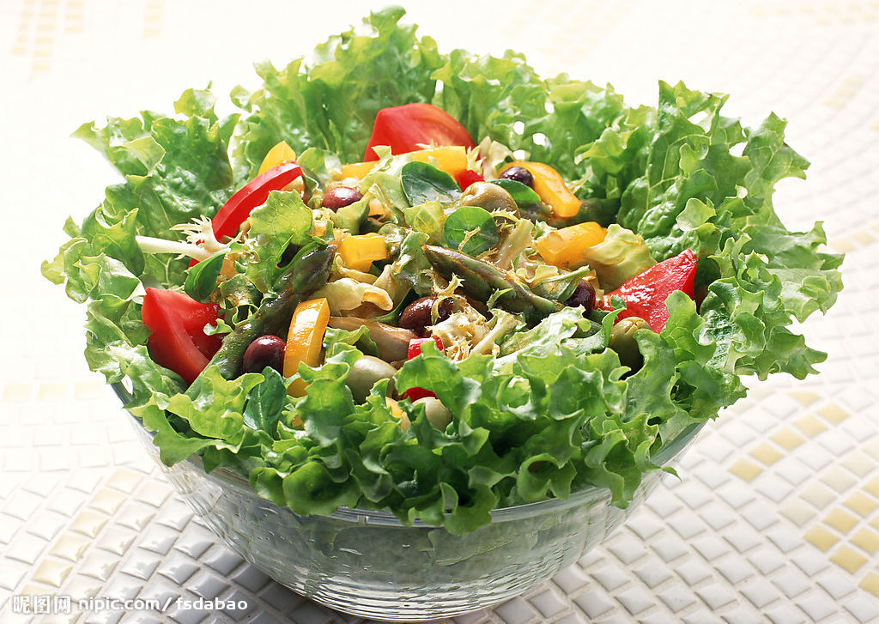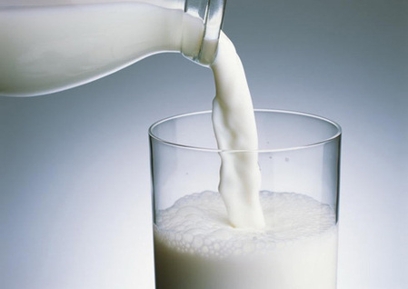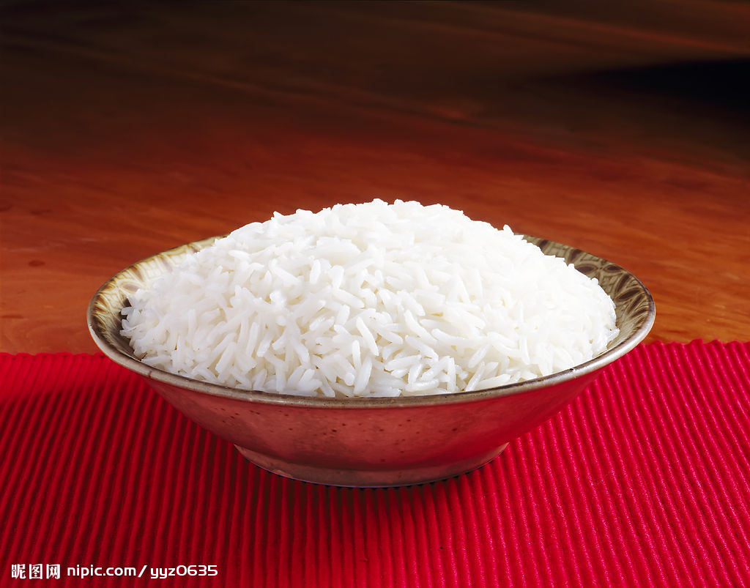
A．蔬菜 B．牛奶 C．大米
（2）加钙牛奶中的“钙”是指 （填“元素”或“分子”），老年人身体中一旦缺钙，可能患有的疾病是 ；
（3）厨房中的下列物品中，所使用的主要材料属于天然纤维的是 （填字母序号）；
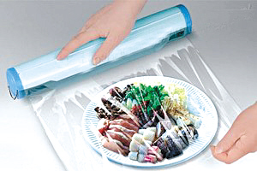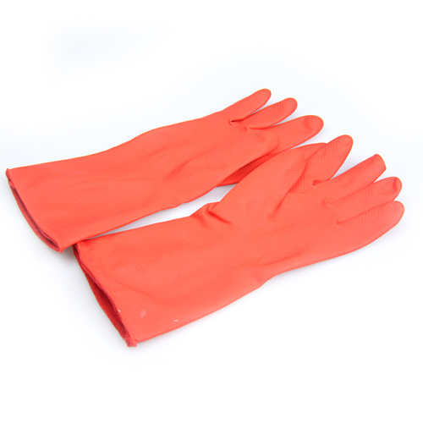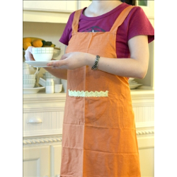
A．塑料保鲜膜 B．橡胶手套 C．棉布围裙
（4）我们常用洗涤剂清洗餐具上的油污，这是因为洗涤剂具有 的功能；
（5）厨房中能用来除去水壶中水垢的物质是 （填“食醋”或“食盐水”）。
17.（3分）2011年11月，国家环境保护部对外公布《环境空气质量标准》和《环境空气质量指数日报技术规定》征求意见稿，将PM2.5作为一般评价项目纳入标准，新的监测项目将于2016年1月1日开始全面实施。PM2.5是指大气中直径小于或等于2.5微米的颗粒物。
⑴大雾天气导致呼吸病人增多，因为雾霾可使空气中增加大量的（ ）
A、二氧化碳 B、一氧化碳 C、二氧化硫 D、可吸入颗粒物
⑵频发的雾霾天气催热了防PM2.5专用口罩的网上销售，医生指导晨练爱好者灰霾天最好待在家里，若要外出必须戴好口罩。常用的三种口罩过滤孔径如下：①普通16层纱布口罩在100微米左右；②单层无纺布口罩在10微米左右；③N95专业口罩在0.1微米左右。则选择更有效的口罩是 （填序号）。
⑶佩戴防PM2.5专用口罩使用了活性炭，这是利用了活性炭的 作用。
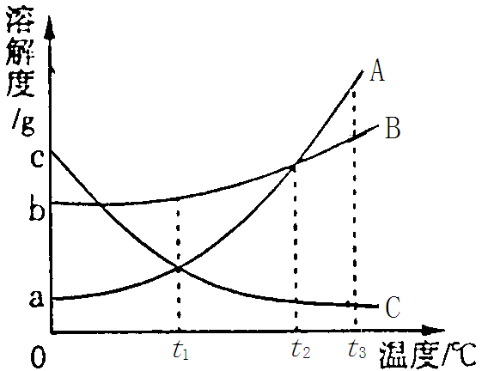
18．(4分)右图为A、B、C三种固体物质的溶解度曲线。
（1）在某一温度时，A、B两饱和溶液的溶质质量分数相等，此时为______℃。
（2）在t₃℃时，10g水最多能溶解3gB物质，则10g水最多能溶解A物质的质量______3g（填“＞”、“≤”或“＝”）。
（3）三种物质的溶解度关系为B＞A＞C时的温度为t℃，则t的取值范围是_____。
（4）将A、B、C饱和溶液从t₃℃降温到t₁℃时，溶质质量分数保持不变的是____。
-3-

19.（3分）用“”和“”分别代表两种不同的单质分子A₂和B₂，它们在一定条件下能发生化学反应，其反应的微观示意图如下：
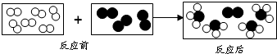
（1）参加反应的A₂与生成物分子的个数比为 。
（2）反应后的物质是 (填“纯净物”、“混合物”)。
（3）生成物的化学式为 _(用A、B表示)。
三、（本大题包括2小题，共15分）
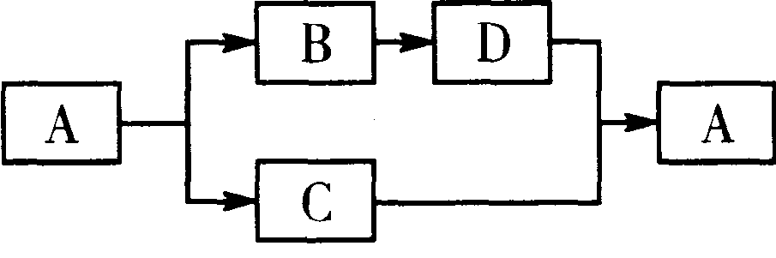
20．(8分)A、B、C、D都是初中化学中的常见物质，具有如右下图所示的转化关系(反应条件，其他反应物及多余产物均已略去)：
（1）若A是一种白色难溶于水的钙盐，由三种元素
组成，C是一种参与植物光合作用的气体。则 A、B、
C、D四种物质分别是：A ；B ；C ；D 。
（2）若A是人类赖以生存的一种无色液体，D是一种黑色固体。则 A、B、C、D四种物质分别是：A ；B ；C ；D 。
21.（7分）能源“非石油化”是战略目标，发展以CH₄、CO₂等原料的 “C₁化学”成为当今化工生产的必然趋势。通常天然气中含有H₂S等有毒气体，下图为天然气合成氨（NH₃）的工艺流程：
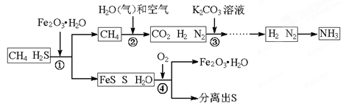
（1）合成氨的原料之一为氮气，该流程中为合成氨提供氮气的物质是 。
（2）①处加入Fe₂O₃·H₂O的目的是 。
（3）②处CH₄与H₂O（气）反应生成CO₂、H₂，反应的化学方程式是（反应条件略去）____。
（4）③处一般加入K₂CO₃溶液以吸收CO₂ ，K₂CO₃溶液与CO₂反应生成碳酸氢钾（KHCO₃），该反应的化学方程式是 。
（5）该流程中参与循环的物质是 。
四、（本大题包括2小题，共23分）
22．(12分) (1)试管是初中化学实验室中最常见的仪器，在不同的化学实验中试管口的朝向各不相同，如图所示：
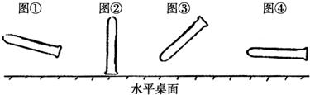
请仿照示例，从图中另选一种试管口朝向，并具体说明其在化学实验中的应用。
示例：图①的试管口略向下倾斜，应用在给固体药品加热的实验中。
举例：_______________________________________________________________________。

(2)利用下列仪器进行气体的制取和性质实验。
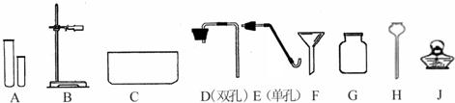
请完成下列问题：①写出下列仪器名称：G___________ ，H___________。
②实验室用高锰酸钾制取并收集氧气，应选择的仪器是______________（填序号，下同）。
③实验室要制取较多量的二氧化碳，装配气体发生装置时，应选择的仪器是________。
④检验二氧化碳气体收集满的方法是_________________________________________
__________________________________。
⑤实验室制取二氧化碳气体反应的化学方程式是________________________________。
23．(11分)物质发生化学变化的前后，总质量是否发生改变？是增加、减小还是不变呢？甲、乙、丙三位同学按下面的步骤进行探究：
(1)提出假设：物质发生化学变化前后总质量不变。
(2)设计并进行实验，甲设计的实验装置和选用药品如图A所示，乙设计的实验装置和选用药品如图B所示，他们在反应前后都进行了规范的操作、准确的称量和细致的观察。
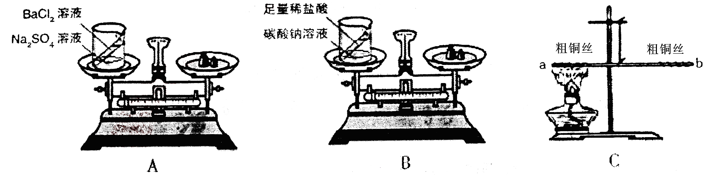
写出A、B两个实验发生反应的化学方程式： ，
。
丙进行了图C所示的实验，在一根用细铜丝吊着的长玻璃棒两端，分别绕上粗铜丝，并使玻璃棒保持水平。然后，用酒精灯给a端铜丝加热数分钟。停止加热后冷却，他观察到的现象是 ， 。
(3)实验结论：
甲认为：在化学反应中，生成物的总质量与反应物的总质量相等；
乙、丙认为：在化学反应中，生成物的总质量与反应物的总质量不相等。
(4)你认为 的结论正确，请从原子的角度分析，结论正确的理由是：
_____________________________________________________________________________。
(5)导致其他实验结论错误的原因是 ，
。因此，如果 的反应，则一定要设计反应在密闭装置中进行。

五、(本大题包括2小题，共14分)
24．（6分）低钠盐适合患有高血压、肾病、心脏病的患者服用，苹果酸钠盐(C₄H₅O₅Na)是
低钠盐的一种。请回答：
(1)苹果酸钠盐的相对分子质量是 。 (2)苹果酸钠盐中钠元素的质量分数是 。
(3)若某病人每天食用5．85g苹果酸钠盐，则摄入钠元素的质量是 g，比食用相同质量的食盐(NaCl)摄入的钠元素质量少 g 。(结果保留一位小数)
25.(8分)Cu与Zn的合金称为黄铜，有优良的导热性和耐腐蚀性，可用作各种仪器零件。某化学兴趣小组的同学为了测定某黄铜的组成，取10g该黄铜样品于烧杯中，向其中分5次加入相同溶质质量分数的稀硫酸，使之充分反应。每次所用稀硫酸的质量及剩余固体的质量记录于下表：
 | 加入稀硫酸的质量（g） | 充分反应后剩余固体的质量（g）
第1次 | 10 | m
第2次 | 10 | 7.4
第3次 | 10 | 6.1
第4次 | 10 | 5.6
第5次 | 10 | 5.6
试回答下列问题：
(1)从以上数据可知，最后剩余的5.6g固体的成分是 ；表格中，m= 。
(2)黄铜样品中锌的质量分数为 __。

第二部分 (共20分)

六、（本大题包括2小题，共20分）
26．(8分)通过海水晾晒可得粗盐。粗盐除NaCl外，还含有MgCl₂、CaCl₂以及泥沙等杂质。为了有效将粗盐提纯，实验的各步操作流程如下图所示。
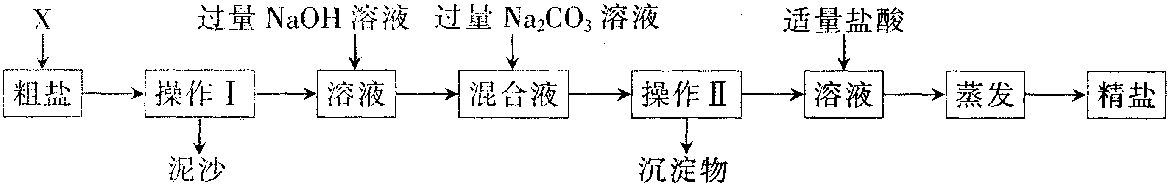

根据以上信息回答：
(1)在完成操作Ⅰ之前，必须加入的X物质是 。
(2)操作Ⅰ和操作Ⅱ的名称是 。该操作中需要将圆形滤纸折叠处理，下列图示中不该出现的情形是 （填序号）。
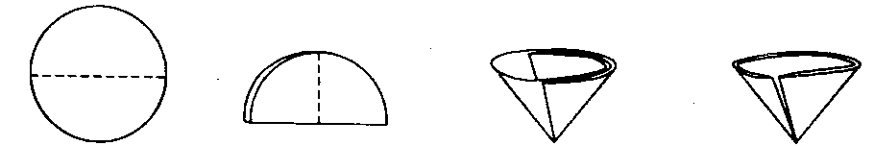
A B C D
(3)在蒸发操作中容易造成食盐固体飞溅，为尽量减少飞溅，除连续搅拌外还可采取
等措施。
(4)在实验过程中加入过量的NaOH溶液，其实验目的是 。
(5)判断加入的盐酸“适量”的方法是 。
(6)实验所得精盐的质量_________（填“大于”、“小于”或“等于”）粗盐中NaCl的质量，原因是 。

27.（12分）CO₂在高温下能与木炭反应生成CO。为验证该反应，某课外兴趣小组设计了一套实验装置，装置图如下（夹持装置及加热部分未画出）：
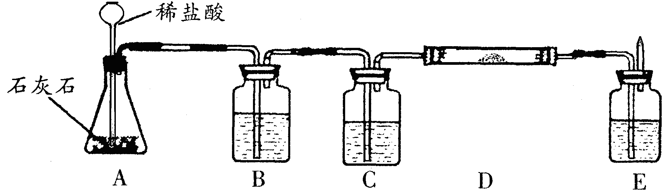
(1)根据装置图，填写下表：
仪器标号 | 仪器中所加物质 | 作用
A | 石灰石，稀盐酸 | 石灰石与盐酸作用产生CO₂
B | 饱和碳酸氢钠溶液（与CO₂不反应） | 除去CO₂中的HCl气体
C
D
E

(2)写出CO₂在高温下与木炭反应生成CO的化学方程式 。
(3)有人对气体发生器作如下改进：在锥形瓶中放入一小试管，将长颈漏斗下端插入小试管中。改进后的优点是

。
(4)验证CO的方法是
。

2012年全国初中学生化学素质和实验能力竞赛
（第二十二届天原杯）初赛试题(广东赛区)答题卷

市_____ 县区_____ 学校______________ 班级____ 学号_____ 姓名________

题 号 | 一 | 二 | 三 | 四 | 五 | 六 | 总 分
得 分
评卷人

第一部分 (共100分)
一．选择题（本大题包括14小题，每小题2分，共28分）
题号 | 1 | 2 | 3 | 4 | 5 | 6 | 7 | 8 | 9 | 10 | 11 | 12 | 13 | 14
答案
二、填空题（本大题包括5小题，共20分）
15．（4分）(1) (2) (3) (4) 16.（6分）（1）
（2） （3） （4） （5） 17.（3分）⑴ ⑵ ⑶ 18．(4分) （1）____（2）_____ （3） （4）_____ 19.（3分）（1） （2） （3）
三、（本大题包括2小题，共15分）
20．(8分) （1） A B C D
（2）A B C D
21.（7分）（1） （2） （3）_____ ___________________
（4） （5）
(3)计算所用稀硫酸中硫酸的质量分数是多少？
三
2013化学竞赛练习卷
考生须知 | 1．本试卷共8页，共四道大题，35道小题，满分80分。考试时间100分钟。  2．在试卷和答题卡上准确填写学校名称、班级、姓名和准考证号。  3．答案一律填写在答题卡上，在试卷上作答无效。  4．考试结束，将试卷和答题卡一并交回。
可能用到的相对原子质量： H 1 C 12 O 16 Cl 35. 5 Na 23 Fe 56
一、选择题（每小题只有一个选项符合题意。共25个小题，每小题1分，共25分。）
1.空气成分中，能供给动植物呼吸的是
A.氮气 B.氧气 C.二氧化碳 D.稀有气体
2.下列物质与水混合不能形成溶液的是
A.面粉 B.酒精 C.蔗糖 D.食盐
3.地壳中含量最多的元素是
A. Fe B. Al C. O D. Si
4.用铜做电缆是利用铜这种金属的
A. 延展性 B. 导电性 C.金属光泽 D.活动性
5.下列生活用品所使用的主要材料属于有机合成材料的是
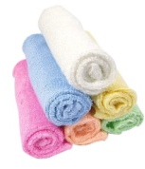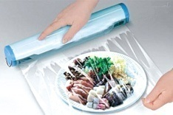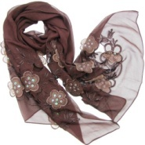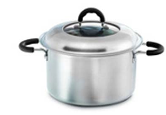
A.纯棉毛巾 B.塑料保鲜膜 C.真丝围巾 D.不锈钢锅
6.下列情况下所采取的灭火方法，不恰当的是
A.炒菜时油锅着火，立即盖上锅盖
B.酒精灯不慎打翻起火，用湿抹布扑盖
C.电器因短路起火时，用水浇灭
D.用液态二氧化碳灭火器扑灭图书档案等火灾
7.保持水的化学性质的最小粒子是
A．氧分子 B.氢分子 C.水分子 D.氧原子和氢原子
8.我们在日常生活中都要食用碘盐，许多人喜欢购买增铁酱油、高钙牛奶、富硒茶叶等。这里所说的碘、铁、钙、硒指的是
A．单质 B．化合物 C．元素 D．原子
9. 下列金属中，活动性最强的是
A．铝 B．镁 C．铜 D．铁
10.下列公共标识中与消防安全有关的是
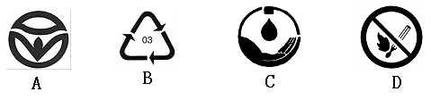
11.新装修的房间内有强烈的刺激性气味。为消除异味，可在房间内放一些活性炭，活性炭所起的作用是
A．催化作用 B．吸附作用 C．乳化作用 D．氧化作用
12. 氢氧化钙是一种建筑材料，它的俗称是
A．生石灰 B．大理石 C．熟石灰 D．碱石灰
13．某果园中的绿橙因缺氮而生长不良，叶色泛黄，应施用下列化肥中的
A．KCl B．CO(NH₂ )₂ C．Ca(H₂P0₄) ₂ D． K₂CO₃
14. 下列实验操作正确的是
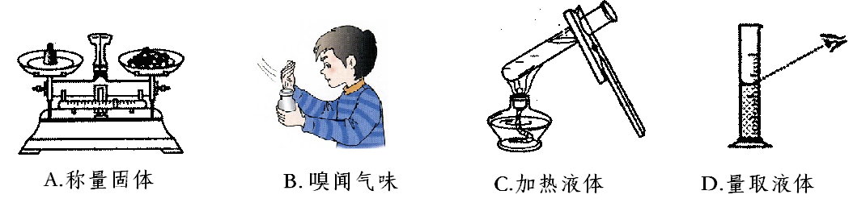
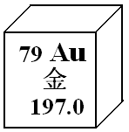
15. 右图是金元素在元素周期表中的信息示意图。从图中获取的信息正确的是
A．金元素属于非金属元素
B．一个金原子的中子数为197
C．一个金原子的核外电子数为118
D．金元素与其他元素的本质区别就是它的核电荷数是79
16. 学好化学，必须要熟悉物质的组成与分类。下图中 分别表示不同种元素的原子，则下列各组图示能表示单质的是
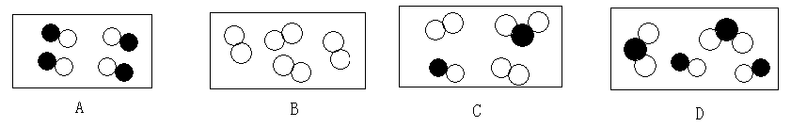
17.大蒜中含有一种有效成分辣素“硫化丙烯”， 其化学式为C₃H₆S，能杀菌，具有一定的抗病功能和食疗价值。下列关于硫化丙烯的说法中正确的是
A．1个硫化丙烯分子中含有3个氢分子
B．1个硫化丙烯分子由3个碳原子、6个氢原子、1个硫原子构成
C．硫化丙烯由碳、氢、氧三种元素组成
D．硫化丙烯分子中C、H元素原子质量比为9:8
18.下列数轴描述正确的是
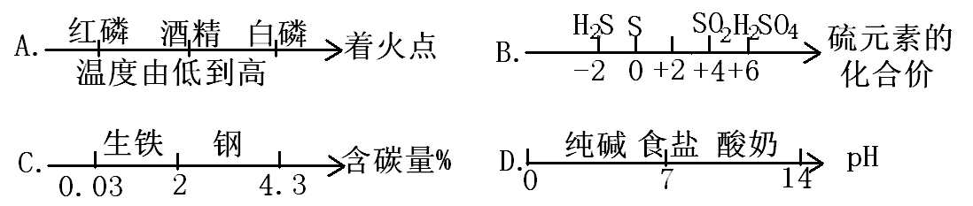
19. 蚂蚁、蚊虫叮咬时会分泌出甲酸，所以甲酸又俗称蚁酸。人被蚊虫叮咬后会出现痒痛的症状，取下列物质涂抹后能够使痒痛症状得到缓解的是
A. 食醋 B. 果汁 C. 肥皂水 D. 食盐水
20.下列各物质与水混合后所得溶液可以使紫色石蕊试液显红色的是
A.氧化钙 B. 二氧化碳 C.氢氧化钠 D.碳酸钠
21.下列化学方程式中属于复分解反应的是
A．C＋O₂^{点燃}CO₂ B．H₂CO₃ H₂O ＋CO₂↑
C．H₂＋CuO^{加热} Cu＋H₂O D．HCl＋AgNO₃＝AgCl↓＋HNO₃
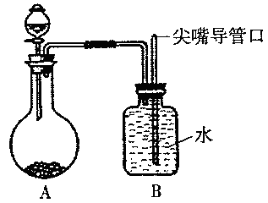
22．小明设计了趣味实验装置（见右图），其气密性良好。若要使B中尖嘴导管有“喷泉”产生，则A中加入的固体和液体可能是
A．氯化钠和水 B．硝酸铵和水
C．二氧化锰和过氧化氢溶液 D．铜和稀硫酸
23. 据报道，化学家创造出对CO₂有较强吸收能力的糖粉状物质——“干水”，其每个颗粒含水95﹪，外层是SiO₂。下列说法正确的是
A.干水吸收CO₂的过程中只发生物理变化 B. 干水和干冰是同一种物质
C.干水中的水分子不再运动 D. 干水是一种混合物
24. 下列图像能正确反映对应变化关系的是
A | B | C | D
1  g  2  0  时间/s  生成气体质量  t  H₂  O₂ | 稀硫酸质量/g  0  ZnSO₄质量  分数 | 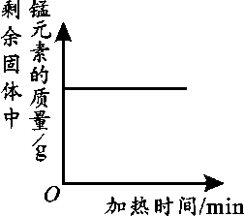 | 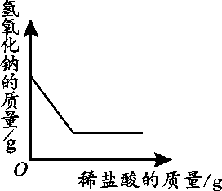
电解水 | 向一定量锌粒中加入过量稀硫酸 | 加热一定量高锰酸钾固体 | 向一定量氢氧化钠  溶液中滴加稀盐酸

25. 在一定条件下，让置于密闭容器中的下列各组物质充分反应后，再冷却至常温，密闭容器中的气态物质属于纯净物的是
A．质量比为1:9的H₂和O₂ B．质量比为3:6的C和O₂
C．质量比为1:6的CH₄和O₂ D．质量比为7:2的CO和O₂
二、填空题（共5道小题，共30分）
26.（6分）春暖花开，老师组织同学们到郊外野炊。活动中，同学们携带了铁锅、鸡蛋、面条、西红柿、食用油、食盐、味精、食醋、去污粉（有效成份为碳酸钠）等物品。
（1）从同学们所带的食物中挑选出能为人体提供较多维生素的一种食物是 （填写所选食物的名称）,在大家所带食物中还缺少的一种人体所必需的营养素是 （填写营养素的名称）
（2）携带过程中，不慎将装食盐、去污粉的瓶子混淆了。有的同学建议，用所带物品中的
（填所携带的物品名称）就可以将它们区分开来。
（3）在“灶”上悬挂野炊锅时，小明生火后小心调节野炊锅到合适的高度。这样做的主要原因是 。
A．避免铁锅被烤坏 B．避免食物烤糊了 C．使用外焰加热
（4）煮汤时，为了解汤的咸味是否适宜，小春同学取锅中少量汤品尝。取少量汤进行品尝就可知道整锅汤咸味如何，是因为溶液具有 （填写一条性质）。
（5）野炊结束时，小辉用干布抹去铁锅表面的水珠。这样做的目的是 。
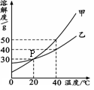
27．(6分)甲、乙两种固体物质的溶解度曲线如右图所示。
（1）图中P点的含义是 。
（2）40℃时，饱和溶液中溶质的质量分数：甲 乙（填“>”、“=”或“<”）。20℃时，将50 g乙物质放入100 g水中，所得溶液中，溶解的溶质与溶剂的质量比为 （用最简整数比表示）。
（3）20℃时，进行了如下图所示的实验：
20℃
100 g水
加入甲
20 g
加热
至40℃
降温
至20℃
A
B
加入甲
20 g
C
加入甲
20 g
D
E

上述实验过程中所得的溶液，属于不饱和溶液的是_____（填写序号），_____溶液与B溶液中溶质的质量分数相同。（此题第一空为2分）
28．（5分）4月22日是世界地球日，“我们只有一个地球”已成为世界各国呼吁人们保护环境的共同口号。
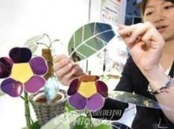
(1)使用下列能源容易造成环境污染的是
A.风能 B. 煤 C.氢能源 D. 太阳能
(2)绿色植物能够吸收水和 在一定条件下发生“光合作用”，同时储存能量。近日，美国科学家仿效植物的这一特点发明了一种“发电叶子”（如图），将这种叶子放入水中，在太阳光照射下，叶子中的催化剂会将水分解成氢气和氧气储存在氢氧燃料电池中，用于发电。“发电叶子”产生氢气、氧气的化学方程式为 。
(3) 汽车是重要的交通工具，但其使用传统燃料时产生的尾气也是造成空气污染的主要原因之一。
①汽车使用天然气作燃料，排放污染较低。天然气的主要成分为_________。（写名称或化学式均可）
②很多新型汽车使用铅酸蓄电池作为主要动力来源，避免了尾气的排放。某铅酸蓄电池用的酸溶液是溶质质量分数为28%的稀硫酸，若用溶质质量分数为98%的浓硫酸100g配制该稀硫酸时，需要加入蒸馏水的质量是 g。
29．（6分）钢铁是生活之中使用最多的金属材料。
（1）右图为实验室炼铁的装置图，A中可观察到的现象是 ，此反应的化学方程式为 ；将反应后的气体通过装置B和C，收集较纯净的CO并循环使用，B中应盛放的试剂是 浓溶液。
（2）工业上可用酸清洗锈蚀的金属。将生锈的铁片和生锈的铜片[铜锈的主要成分是
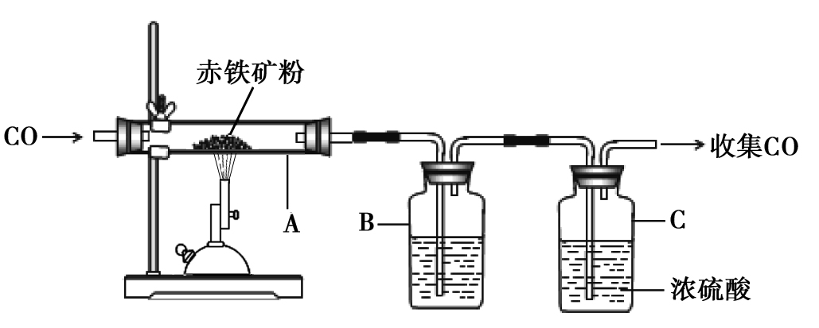
Cu₂(OH)₂CO₃]同时放入一定量盐酸中，可能发生的化学反应有：
①铜锈溶解：Cu₂(OH)₂CO₃+ 4HCl= 2CuCl₂ + 3X + CO₂↑，则X的化学式为 ；
②铁锈溶解：化学方程式为 ；
（3）有同学提出，灼烧可使钢中的碳转化为二氧化碳，钢样品质量会减轻。但是他们将一定量的钢样品灼烧后，发现质量反而增加了，其原因是 。
30．（7分）一瓶无色液体A，含有NaCl、NaOH和Na₂CO₃中的两种；一包白色粉末B，含有CaO、Ca(OH)₂和CaCO₃中的两种。化学小组的同学为了探究A和B的成分，设计了如下图所示的实验方案，请根据图示过程回答问题。
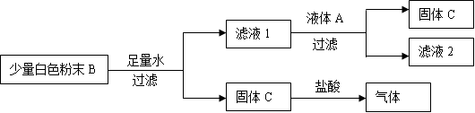
(1)固体C难溶于水，是一种常见的补钙产品，则固体C是 （填写化学式和名称均可，下同），与盐酸反应的化学方程式为 ；
(2)液体A中一定含有 ，白色粉末B中一定含有 。写出滤液1与液体A之间发生反应的化学方程式为 。
(3)小组同学们分析发现：假设溶液A滴加适量，若滤液2中只含有一种溶质，则原无色溶液A中含有的另外一种溶质是 ；若滤液2中含有两种溶质，则原无色溶液A中含有的另外一种溶质是 。
三、实验题（共3道小题，共19分）
31．(6分)根据下图回答问题。
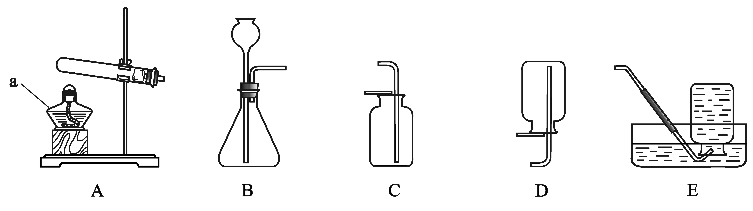
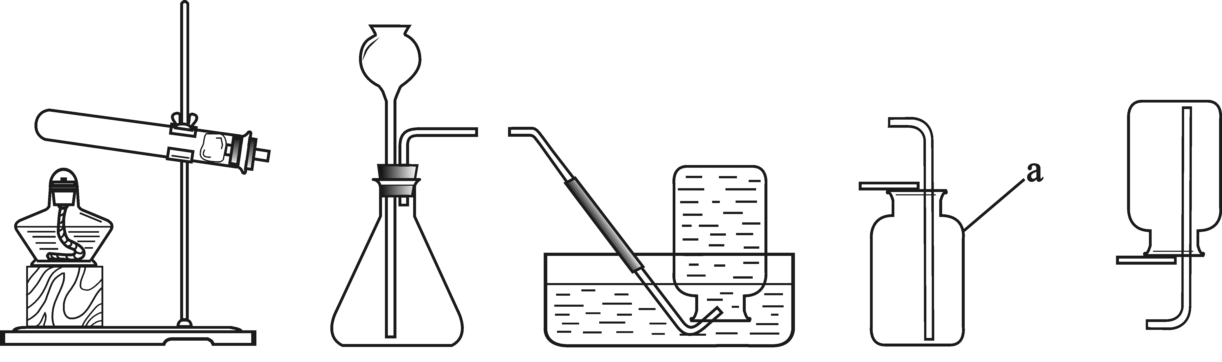
a

棉花

A B C D E
（1）实验仪器a的名称是 。
（2）实验室用高锰酸钾制取氧气的化学方程式为 ，所选用的发生装置是
（填字母序号，下同）。
（3）用大理石和稀盐酸制取二氧化碳时，所选用的发生装置是_____。实验室制取氧气和制取二氧化碳都可选用的收集装置是_____。
（4）在实验室用过氧化氢溶液和二氧化锰制取氧气的过程中，二氧化锰的质量 （填“变大“变小”或“不变”）。
32. （6分）燃烧是人类最早利用的化学反应之一，与我们的生活、社会的发展有着密切的联系。以下是关于燃烧的三个实验，请回答问题。
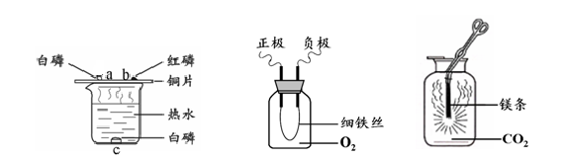
实验1 实验2 实验3
【实验1】a、b、c三处物质中能够燃烧的是 （填字母序号），其燃烧时伴随的现象是 ，该反应的化学方程式为 。
【实验2】集气瓶中充满氧气，胶塞处装有一对石墨电极，分别接到电源的正负两极，电极之间连有一段很细的铁丝。实验时，通入20v的直流电，能够看到铁丝剧烈燃烧。从燃烧的条件的角度分析产生以上现象的原因是 。
【实验3】将镁条在空气中点燃后再放入充满CO₂的集气瓶中，发现镁条继续剧烈燃烧，发出白光，放热，产生一种白色固体和一种黑色固体。已知该反应为置换反应，则此白色固体和黑色固体分别是 。这个实验使你对燃烧条件产生的新认识是 。
33.（7分）小立在家洗衣服时，发现一瓶刚过期的漂白液，对漂白液的漂白原理和该漂白液是否还有漂白作用产生了疑问．于是将其带到学校，在老师的指导下，与小组同学一起展开探究．
【查阅资料】
①制取漂白液的原理：Cl₂+2NaOH═NaClO+NaCl+H₂O，其中有效成分是NaClO；
②漂白液的漂白原理：
NaClO在空气中很快发生反应：2NaClO+H₂O+CO₂═Na₂CO₃+2HClO
生成的HClO能使有色布条（含有机色素）褪色；
③HClO不稳定，易分解，分解后丧失漂白作用．
④Na₂CO₃ + CaCl₂ ═ CaCO₃↓ + 2NaCl
【提出问题】刚过期的漂白液是否失效？
【实验探究】该小组的实验报告如下：

实验操作 | 实验现象 | 实验结论
取适量该漂白液与烧杯中， |  | 该漂白液已完全失效
小组同学对失效后漂白液的主要成分很感兴趣，纷纷提出猜想并作进一步探究．
【提出猜想】小立猜想有：NaCl
小英猜想有：NaCl、Na₂CO₃
小洁猜想有：NaCl、Na₂CO₃、NaOH
【设计方案】
小组同学经过讨论，认为用足量的稀盐酸就可以验证 的猜想是否成立．
为验证另两位同学的猜想，他们设计了如下方案：
实验步骤 | 预期实验现象 | 实验目的或预期结论
步骤①；取少量该漂白液于试管中，加入 ，静置，观察 | 产生白色沉淀 | 目的：
步骤②：取上层清液于试管中，  ，观察 |  | 结论： 猜想成立；否则，另一位同学猜想成立．
最后，他们综合小组同学的设计，经实验得出了结论．

四、计算题（共2道小题，共6分，不能整除最终结果保留1位小数）
34．（3分）工业上常用电解饱和食盐水的方法制备氢氧化钠，其化学方程式为：
2NaCl+2H₂O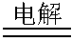2NaOH+Cl₂↑+H₂↑。若制得80g氢氧化钠，同时可得到氢气的质量是多少？
35．（3分） 某化工厂生产的纯碱产品中含有少量氯化钠杂质（其他杂质忽略不计），为测定该产品中含碳酸钠的质量分数，某课外兴趣小组进行了以下实验。取一定质量的该纯碱样品于试管中，加入85. 6g稀盐酸，恰好完全反应，产生8.8g气体。将所得溶液蒸干后得到25.4g固体。请你据此分析计算：
(1)该产品中碳酸钠的质量分数是____。
(2)反应后所得溶液中溶质的质量分数。

